Лабораторна робота №8

Тема: Техногенний вплив на гідросферу
Мета: ознайомитися з техногенним впливом на гідросферу, розрахувати промислове забруднення стічних вод
Обладнання: формули, таблиці, олівець, лінійка
Об’єкт дослідження: стічні води
Теоретичні відомості

Проблеми, пов’язані з гідросферою, зумовлені браком прісної води для потреб людства, а також її забрудненням, порушенням природних кругообігів та зменшенням продуктивності водних екосистем. Природні води мають хімічний склад, що формується під дією численних абіогенних і біогенних чинників і може змінюватись у широких межах.
Фізичні чинники, що впливають на хімічний склад і біологічну продуктивність природних водоймищ:
1. Температура, зміна якої впливає на розчинність газів і багатьох сполук. Нагрівання сприяє гідролізу, прискоренню хімічних і біохімічних процесів, може спричинити гіпоксію та тепловий стрес у гідробіонтів.
2. Освітленість – важливий екологічний чинник, від якого залежить інтенсивність процесів фотосинтезу у водних рослин і водоростей, вміст вуглекислого газу і кисню, продуктивність водних екосистем.
3. Окисно-відновний потенціал характеризує співвідношення між окисниками і відновниками, вміст органічних сполук, кисню, інтенсивність розкладання органічних решток.
4. Змішування води та швидкість течії зумовлюють різну інтенсивність процесів самоочищення, поширення забруднювачів, вміст кисню тощо.
Хімічні чинники:
1. Вміст розчинних газів – CO2, O2, H2S, NH3, CH4, які надходять із повітря, утворюються у процесі життєдіяльності водних організмів та під час загнивання органічних решток.
2. Концентрація розчинних сполук характеризує мінералізацію води і класифікацію вод на групи:
– прісні води (масова частка розчинних сполук менше 1 г/кг води);
– солонуваті (масова частка розчинних сполук 1–25 г/кг води);
– солоні (масова частка розчинних сполук 25–50 г/кг води);
– розсоли (масова частка розчинних сполук більше 50 г/кг води).
Прісні води поділяються на:
– слабко мінералізовані (менше 200 мг/л розчинених сполук);
– середньо мінералізовані (200–500 мг/л розчинених сполук);
– сильно мінералізовані (500–1000 мг/л розчинених сполук).
Стічні води – це комунальні та промислові стоки населених місць (побутові, виробничі, дощові з вулиць, промислових майданчиків, районів усіх типів забудов), використані людиною і відведені після користування. Кількість забруднювачів, що потрапляють у поверхневі води України у вигляді стічних вод, наведено у таблиці 8.1.
Таблиця 8.1. – Річна кількість забруднювачів, що потрапляють у поверхневі води у складі стічних вод (об’єм стічних вод 7223 млн м3)
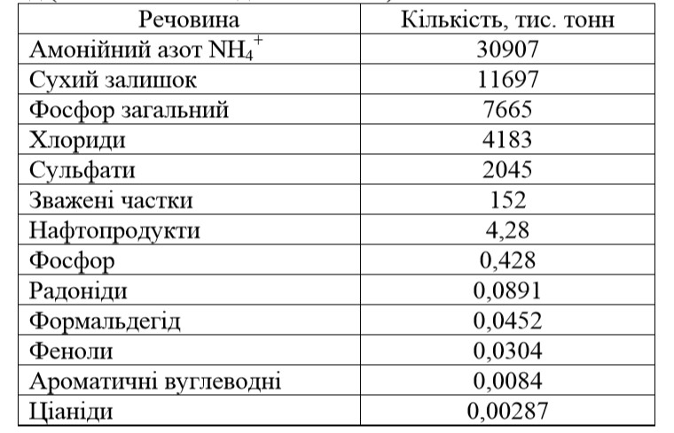

Промислові стічні води частково очищають на цехових або заводських очисних спорудах, а потім із побутовими направляють до міської станції водоочищення. До їх якості висувають певні вимоги. Ці виробничі стічні води не повинні бути агресивними стосовно матеріалів каналізаційної мережі, містити кислоти, речовини, які утворюють леткі та токсичні сполуки, горючі речовини, а також отруйні для організмів, що використовуються у біохімічному очищенні стічних вод. Згідно з використанням водоймищ встановлюють гранично допустимі концентрації (ГДК) для забруднювачів (табл. 8.2).

Таблиця 8.2. – Гранично допустимі концентрації шкідливих речовин у воді водоймищ рибогосподарського призначення
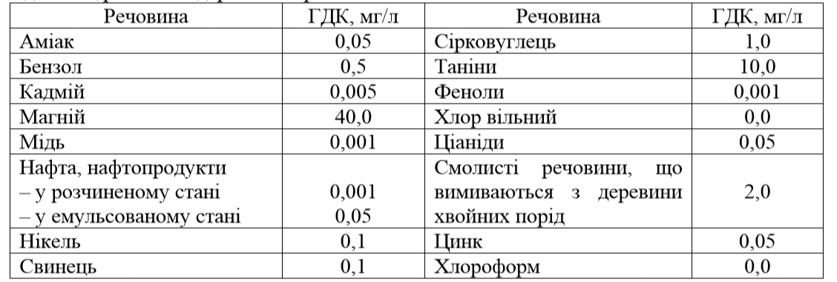
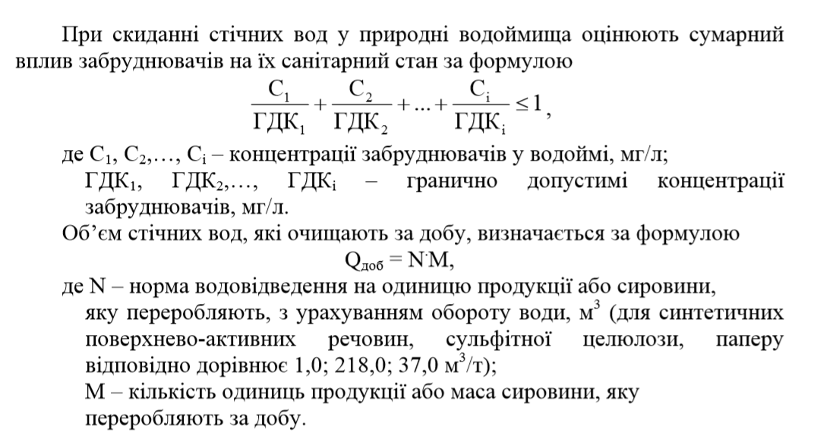
Хід роботи

Завдання 1. У процесі виробництва утворюється газовий потік, забруднений неорганічними і органічними домішками. Видалення неорганічних домішок здійснюється водою на активованому вугіллі. При цьому з газового потоку вимиваються і органічні домішки, які зі стічними водами надходять у відкриті водоймища або на біохімочищення. Визначимо, скільки органічних домішок вимивається залежно від різних умов, якщо вважати, що органічні домішки вимиваються повністю, а їх густина становить 1,305 г/см3.
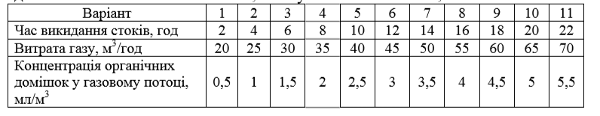
Завдання 2. Концентрація розчиненої сполуки А у стічній воді складає СА. У скільки разів необхідно розвести воду, щоб її можна було зливати у каналізацію? Охарактеризуйте якість стічних вод. Дані для розрахунку зведено у таблицю:
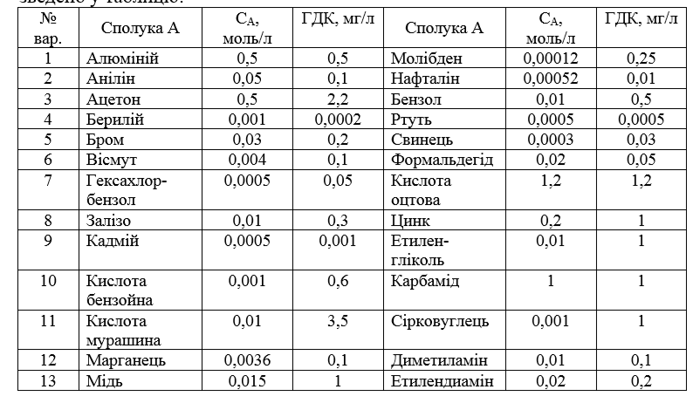
Завдання 3. Назвіть терміни, виходячи з визначення наступних понять:
- Водойма середньої продуктивності (із середнім вмістом біогенних елементів).
- Неглибока водойма, що добре прогрівається, відрізняється великою продуктивністю і підвищеним змістом біогенних елементів.
- Водойма з низьким рівнем первинної продуктивності (низьким вмістом біогенних елементів).
Контрольні запитання i завдання
- Що таке стічні води?
- Які речовини сильніше всього забруднюють стічні води? (перелічити, описати)
- Фізичні чинники впливу на гідросферу?
- Хімічні чинники впливу на гідросферу?
- Яким чином можна проводити очистку стічних вод?

